14.16.17. december Odborný výcvik 1.ročník
Prílohy zo zemiakov 14.12.2021

Zemiakové prílohy sa u nás nachádzajú v každom jedálničku a sú vhodné k viacerým hlavným jedlám. Prílohy k hlavným jedlám pripravujeme z rôzne upravených zemiakov. Najčastejšie sa pripravuju varené zemiaky a maslom alebo iým tukom. Je veľa spôsobov pripravy zemiakových príloh napríklad opekané zemiaky, pečené zemiaky, hranolky, zemiakové krokety, zemiaková kaša, zemáková slama, zemákový šalát.
Dávkovanie zemákových príloh:
Varené zemiaky- 150- 200g
Opekané zemiaky- 150- 200g
Zemiaková kaša- 200g
Zemiakové hranolky- 150- 200g
Zemiaková slama- 150- 200g
Zemiakový šalát- 200g

Varené zemiaky - očistené zemiaky umyjeme v studenej vode pokrájame na štvrťky. Zalejeme vriacou vodou, osolíme pridáme rascu a uvaríme do mäkka. Uvarené scedíme a pri podávaní posypeme najemno posekanou petržlenovou vňaťou.
Uvarené zemiaky podávame ako prílohu neomastené. Podľa druhu pokrmu sa môžu omastiť maslom, masťou, opečenou cibuľkou, slaninou, oškvarkami a pod.

Otázka : Aké môžu byť prílohy zo zemiakov ?

Opekané zemiaky 16.12.2021

Opekané zemiaky - vybraté malé zemiaky umyjeme a uvaríme v šupke do mäkka. Očistíme a pokrájame na plátky alebo na štvrťky, osolíme, môžme přidat rascu a pečieme na panvici s rozohriatym olejom do zlata. Opekané zemiaky podávame ihneď po úprave, nenechávame ich dlho stáť , lebo strácajú svoju charakteristickú chuť. Sú veľmi chutné ako samotné jedlo a vhodné ako príloha k rôznym mäsitým jedlám.

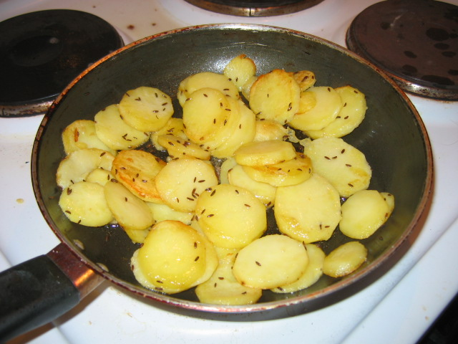

Otázka : Aké suroviny použiješ na prípravu opekaných zemiakov?

Príprava zemiakovej kaše 17.12.2021

Zemiaková kaša - očistené zemiaky umyjeme v studenej vode. Rozkrájame na menšie kúsky a zalejeme vriacou vodou. Osolíme a varíme domäkka. Uvarené zemiaky scedíme, prelisujeme a za stáleho šľahania pridávame horúce mlieko a čerstvé maslo. Kašu podľa potreby osolíme navrch nalejeme trochu vriaceho mlieka aby nevysychala. Kašu podávame ako prílohu k niektorým hlavným jedlám. Podávame ju k pečeným mäsám so šťavou, alebo výpekom. V prípade potreby ju môžeme omastiť maslom, masťou, opraženou cibuľou, slaninou, oškvarkami a pod.

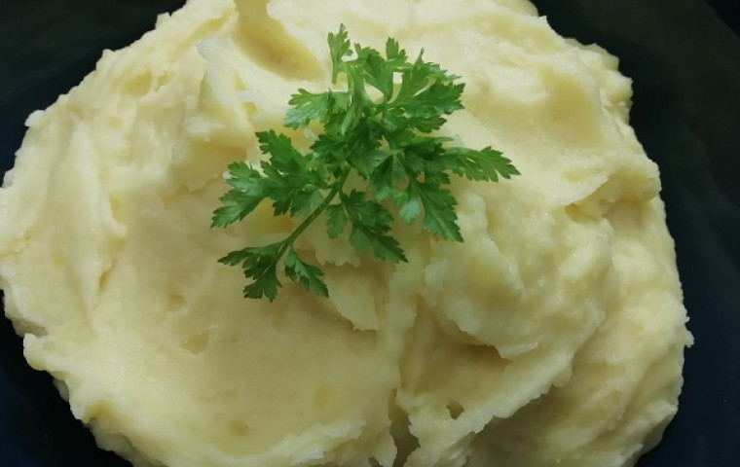

Otázka : Aké suroviny potrebujeme na prípravu zemiakovej kaše?

Príprava hranoliek
Očistené umyté surové zemiaky krájame na hranolčeky. Po opláchnutí v studenej vode ich osušíme utierkou a vypražíme v rozpálenom tuku za občasného miešania do zlata. Po vyprážení ich necháme odkvapkať a osolíme ich pred podávaním. Vyprážané zemákové hranolky sú vhodné ako príloha k minutkám alebo sa konzumujú samostatne s rôznymi druhmi omáčok a dresingov. Podávame ich vždy čerstvé a teplé. Majú mať žltkastú farbu a príjemnú chuť.
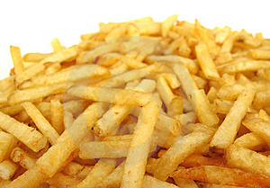

Otázka : 1. Kedy solíme hranolky?
2. Akú farbu majú mať hotové hranolky?

